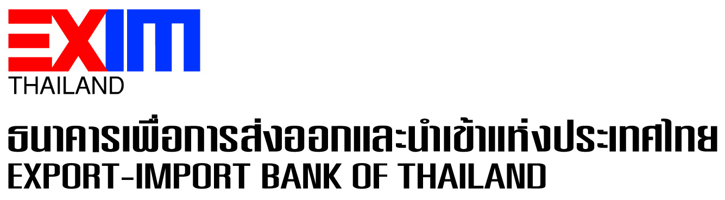

**EXIM BANK ออกมาตรการ “EXIM เสริมสภาพคล่องผู้ส่งออกไทย” ให้เงินกู้ระยะยาว 3 ปี**

**พร้อมปรับลดอัตราดอกเบี้ยเงินกู้ต่ำสุดในระบบธนาคารเหลือ 6.125% ต่อปี**

**EXIM BANK ออกมาตรการเสริมสภาพคล่องผู้ส่งออก พร้อมให้เงินกู้ระยะยาว 3 ปีแก่ลูกค้าที่ได้รับผลกระทบจากเศรษฐกิจโลก มียอดขายหดตัว 15% ขึ้นไป ในอัตราดอกเบี้ย Prime Rate ที่ปรับลดแล้วเหลือ 6.125% ต่อปี เพื่อช่วยแบ่งเบาภาระต้นทุนลูกค้าทั่วไปและ SMEs หวังดันส่งออกไทยปี 2562 โตตามเป้าหมาย**

นายพิศิษฐ์ เสรีวิวัฒนา กรรมการผู้จัดการ ธนาคารเพื่อการส่งออกและนำเข้าแห่งประเทศไทย (EXIM BANK) เปิดเผยว่า ในฐานะสถาบันการเงินเฉพาะกิจของรัฐที่มีภารกิจสนับสนุนการส่งออก การนำเข้า และการลงทุน EXIM BANK เล็งเห็นถึงความจำเป็นของการสนับสนุนให้ผู้ประกอบการไทย โดยเฉพาะ SMEs ซึ่งเป็นส่วนใหญ่ของผู้ประกอบการในระบบ สามารถเริ่มต้นหรือขยายธุรกิจได้ ท่ามกลางภาวะค่าเงินบาทผันผวนและเศรษฐกิจโลกยังไม่มีความแน่นอน จึงได้ปรับลดอัตราดอกเบี้ย Prime Rate ซึ่ง EXIM BANK ใช้สำหรับลูกค้าทั่วไปและลูกค้า SMEs เทียบเท่าอัตราดอกเบี้ยเงินกู้ลูกค้ารายย่อยชั้นดี (MRR) ของธนาคารพาณิชย์ เหลือ 6.125% ต่อปี ซึ่งเป็นอัตราต่ำสุดในระบบธนาคารขณะนี้ เพื่อแบ่งเบาภาระต้นทุนทางการเงินของผู้ประกอบการไทย โดยมีผลตั้งแต่วันที่ 19 สิงหาคม 2562 เป็นต้นไป

นอกจากนี้ EXIM BANK ได้ออกมาตรการ **“EXIM เสริมสภาพคล่องผู้ส่งออกไทย”** เพื่อบรรเทาความเดือดร้อนของลูกค้าที่ได้รับผลกระทบจากการชะลอตัวลงของภาคการส่งออกไทยในครึ่งแรกของปี 2562 โดย EXIM BANK จะสนับสนุนเงินกู้ระยะยาว 3 ปี วงเงินสูงสุด 15 ล้านบาท อัตราดอกเบี้ย Prime Rate ซึ่งเท่ากับ 6.125% ต่อปี ระยะเวลาปลอดชำระเงินต้น 1 ปี ใช้หนังสือค้ำประกันของบรรษัทประกันสินเชื่ออุตสาหกรรมขนาดย่อม (บสย.) เป็นหลักประกันได้ สำหรับลูกค้าที่มียอดขายลดลง 15% ขึ้นไปเมื่อเทียบกับช่วงเดียวกันของปี 2561 โดยมีเป้าหมายวงเงิน 2,000 ล้านบาท

“EXIM BANK ในฐานะสถาบันการเงินเฉพาะกิจภายใต้การดูแลของกระทรวงการคลัง พร้อมทำงานร่วมกับภาครัฐและเอกชน เป็นเครื่องมือทางการเงินแก่ผู้ประกอบการไทย โดยเฉพาะ SMEs ที่เป็นฟันเฟืองสำคัญของระบบเศรษฐกิจไทย มีสภาพคล่องและศักยภาพที่แข่งขันได้อย่างไม่สะดุด ท่ามกลางความท้าทายและโอกาสที่มีอยู่อีกมากในตลาดโลก” นายพิศิษฐ์กล่าว

15 สิงหาคม 2562

ส่วนสื่อสารองค์กร ฝ่ายเลขานุการและสื่อสารองค์กร

**สอบถามรายละเอียดเพิ่มเติมได้ที่ ฝ่ายเลขานุการและสื่อสารองค์กร EXIM BANK สำนักงานใหญ่**

**โทร. 0 2271 3700, 0 2278 0047, 0 2617 2111 ต่อ 1140-4**